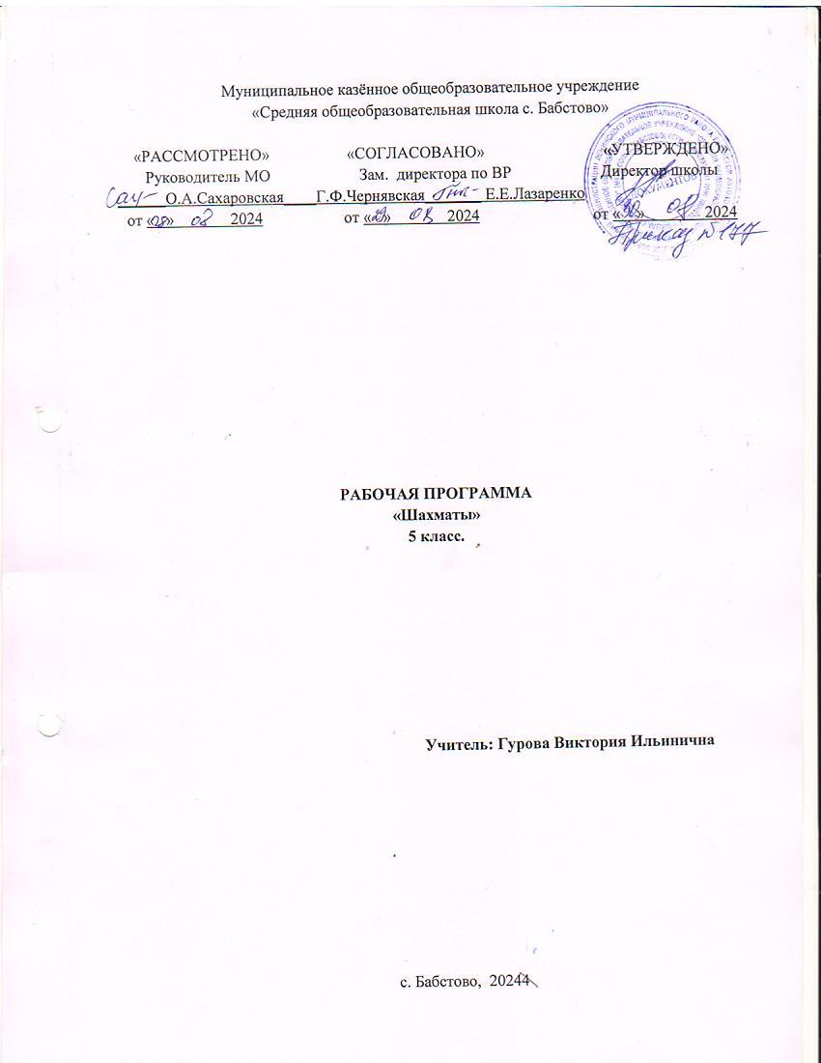МИНИСТЕРСТВО ПРОСВЕЩЕНИЯ РОССИЙСКОЙ ФЕДЕРАЦИИ

Департамент образования Еврейской Автономной Области

Муниципальное казенное общеобразовательное учреждение

« Средняя общеобразовательная школа с. Бабстово»

«РАССМОТРЕНО»  **«**УТВЕРЖДЕНО»

На педагогическом совете Директор школы

Протокол № _______ Е.Е.Лазаренко

от « » 2024 от « » 2024

Дополнительная общеобразовательная общеразвивающая программа

**« Шахматы 7 класс»**

Возраст обучающихся 13-14 лет

**Составитель: Гурова Виктория Ильинична**

с. Бабстово, 2024-2025 учебный год

**Пояснительная записка**

Программа «Шахматы» составлена на основе программы шахматного образования в школе под редакцией И.Г. Сухина, рассчитана на один год. Она рассматривается как система постепенно усложняющихся занимательных заданий и дидактических игр, позволяющих сформировать у детей внутренний план действий — способность действовать в уме.

1.Определение видов организации деятельности обучающихся, направленных на достижение личностных, метапредметных и предметных результатов освоения учебного курса.

2. В основу реализации программы положены ценностные ориентиры и воспитательные результаты.

3.Ценностные ориентации организации деятельности предполагают уровневую оценку в достижении планируемых результатов.

4.Достижения планируемых результатов отслеживаются в рамках внутренней системы оценки: педагогом, администрацией.

**Актуальность программы** обусловлена тем, что в школе происходят радикальные изменения: на первый план выдвигается развивающая функция обучения, в значительной степени способствующая становлению личности школьников и наиболее полному раскрытию их творческих способностей.

Введение «Шахмат» позволяет реализовать многие позитивные идеи отечественных теоретиков и практиков — сделать обучение радостным, поддерживать устойчивый интерес к знаниям.

Шахматы в положительно влияют на совершенствование у детей многих психических процессов и таких качеств, как восприятие, внимание, воображение, память, мышление, начальные формы волевого управления поведением.

Обучение игре в шахматы с самого раннего возраста помогает многим детям не отстать в развитии от своих сверстников, открывает дорогу к творчеству сотням тысяч детей некоммуникативного типа. Расширение круга общения, возможностей полноценного самовыражения, самореализации позволяет этим детям преодолеть замкнутость, мнимую ущербность.

Педагогическая целесообразность программы объясняется тем, что начальный курс по обучению игре в шахматы максимально прост и доступен младшим школьникам. Стержневым моментом занятий становится деятельность самих учащихся, когда они наблюдают, сравнивают, классифицируют, группируют, делают выводы, выясняют закономерности. При этом предусматривается широкое использование занимательного материала, включение в уроки игровых ситуаций, чтение дидактических сказок и т. д. Важное значение при изучении шахматного курса имеет специально организованная игровая дея­тельность на занятиях, использование приема обыгрывания учебных заданий, создания игровых ситуаций. Ha каждом из занятий прорабатывается элементарный шахматный материал с углубленной проработкой отдельных тем. Основной упор на занятиях делается на детальном изучении силы и слабости каж­дой шахматной фигуры, ее игровых возможностей. В программе предусмотрено, чтобы уже на первом этапе обучения дети могли сами оценивать сравнительную силу шахматных фигур, делать выводы о том, что ладья, к примеру, сильнее коня, а ферзь сильнее ладьи.

**Планируемые результаты**

**Личностные результаты:**

* *Определять* и *высказывать* под руководством педагога самые простые общие для всех людей правила поведения при сотрудничестве (этические нормы).
* В предложенных педагогом ситуациях общения и сотрудничества, опираясь на общие для всех простые правила поведения, *делать выбор*, при поддержке других участников группы и педагога, как поступить.

**Метапредметныхрезультататов** :

Регулятивные УУД:

* Определять и формулировать цель деятельности с помощью учителя.
* Проговаривать последовательность действий.
* Учиться высказывать своё предположение (версию) на основе работы с иллюстрацией рабочей тетради.
* Учиться работать по предложенному учителем плану.
* Учиться отличать верно выполненное задание от неверного.
* Учиться совместно с учителем и другими учениками давать эмоциональную оценку деятельности товарищей.

Познавательные УУД:

* Ориентироваться в своей системе знаний: отличать новое от уже известного с помощью учителя.
* Добывать новые знания: находить ответы на вопросы, используя свой жизненный опыт и информацию, полученную от учителя.
* Перерабатывать полученную информацию: делать выводы в результате совместной работы всей группы.
* Перерабатывать полученную информацию: сравнивать и группировать такие шахматные объекты, как ходы шахматных фигур, сильная и слабая позиция, сила шахматных фигур.
* Преобразовывать информацию из одной формы в другую: находить и формулировать решение шахматных задачи с помощью простейших моделей (предметных, рисунков, схематических рисунков, схем).

Коммуникативные УУД:

* Донести свою позицию до других: оформлять свою мысль в устной и письменной речи (на уровне одного предложения или небольшого текста).
* Слушать и понимать речь других.
* Совместно договариваться о правилах общения и поведения в школе и следовать им.
* Учиться выполнять различные роли в группе (лидера, исполнителя, критика).

**Предметные результаты:**

- знать шахматные термины: белое и черное поле, горизонталь, вертикаль, диагональ, центр, партнёры, начальное положение, белые, черные, ход, взятие, шах, мат, пат, ничья;

- знать названия шахматных фигур: ладья, слон, ферзь, конь, пешка, король,

- знать правила хода и взятия каждой фигурой;

- различать диагональ, вертикаль, горизонталь;

-сравнивать между собой предметы, явления;

-обобщать, делать несложные выводы;

- уметь проводить элементарные комбинации;

- уметь планировать нападение на фигуры противника, организовать защиту

своих фигур;

- уметь ориентироваться на шахматной доске, в шахматной нотации;

-определять последовательность событий;

-выявлять закономерности и проводить аналогии.

**Уровни планируемых результатов**

В основу изучения программы положены ценностные ориентиры, достижение которых определяются воспитательными результатами. Воспитательные результаты внеурочной деятель­ности оцениваются по трём уровням.

***Первый уровень результатов*** *—* приобретение школьни­ком социальных знаний (об общественных нормах, устрой­стве общества, о социально одобряемых и неодобряемых фор­мах поведения в обществе и т. п.), первичного понимания социальной реальности и повседневной жизни.

Для достижения данного уровня результатов особое значе­ние имеет взаимодействие ученика со своими учителями как значимыми для него носителями положительного социального знания и повседневного опыта.

***Второй уровень результатов***— получение школьником опыта переживания и позитивного отношения к базовым ценностям общества (человек, семья, Отечество, природа, мир, знания, труд, культура), ценностного отношения к со­циальной реальности в целом.

Для достижения данного уровня результатов особое значе­ние имеет взаимодействие школьников между собой на уровне класса, школы, то есть в защищенной, дружественной про-социальной среде. Именно в такой близкой социальной сре­де ребёнок получает (или не получает) первое практическое подтверждение приобретённых социальных знаний, начинает их ценить (или отвергает).

***Третий уровень результатов***— получение школьником опыта самостоятельного общественного действия. Только в са­мостоятельном общественном действии, действии в открытом социуме, за пределами дружественной среды школы, для дру­гих, зачастую незнакомых людей, которые вовсе не обязатель­но положительно к нему настроены, юный человек действи­тельно становится (а не просто узнаёт о том, как стать) социальным деятелем, гражданином, свободным человеком.

**Содержаниепрограммы**

**1.Шахматная доска -3 часа**

Место шахмат в мировой культкре. Шахматные фигуры, и их обозначения. Позиция, запись позиций.

**2**.**Шахматные фигуры – 20 часов**

Ценностность фигур, Единица измерения ценности, Виды ценности. Изменение ценности в зависимости от ситуации на доске. Защита, размен, виды размена. Материальный перевес, Легкие и тяжелые фигуры, их качество.

**3.Шах-2 часа**

Шах, конем, слоном, ферзем, и пешкой. Открытый шах. Двойной шах.

**4. Мат-5 часов**

Мат. Цель игры. Мат ферзем, ладьей, слоном, конем, пешкой. Мат в один ход. Ничья пат. Варианты ничьей. Рокировка. Длинная и короткая рокировка.

**5. Шахматная партия 4- часа**

Игра всеми фигурами из начального положения. Демонстрация коротких партий. Повторение. Разыгрывания коротких партий

**Учебный план**

|  |  |  |
| --- | --- | --- |
| **№** | **Раздел** | **Кол-во часов** |
| 1 | Шахматная доска | 3 ч |
| 2 | Шахматные фигуры | 20 ч |
| 3 | Шах | 2ч |
| 4 | Мат | 5ч |
| 5 | Шахматная партия | 3 ч |
| **Итого:** | | **34** |

**Календарно-тематическое планирование**

|  |  |  |  |
| --- | --- | --- | --- |
| № **урока** | **Тема занятия** | **Дата** | **Примечание** |
|  | **1.Шахматная доска (3 ч.)** |  |  |
| 1 | Знакомство с шахматной доской. Белые и черные поля |  |  |
| 2 | Расположение доски между партнерами. Горизонтали и вертикали |  |  |
| 3 | Диагональ. Большие и короткие диагонали |  |  |
|  | **2.Шахматные фигуры(20ч.)** |  |  |
| 4 | Белые и черные фигуры |  |  |
| 5 | Виды шахматных фигур |  |  |
| 6 | Начальное положение |  |  |
| 7 | Ладья. Место ладьи в начальном положении |  |  |
| 8 | Ход ладьи. |  |  |
| 9 | Слон. Место слона в начальном положении |  |  |
| 10 | Ход слона |  |  |
| 11 | Ладья против слона. |  |  |
| 12 | Ферзь. Место ферзя в начальном положении |  |  |
| 13 | Ход ферзя |  |  |
| 14 | Ферзь против ладьи и слона. |  |  |
| 15 | Конь. Место коня в начальном положении. |  |  |
| 16 | Ход коня. |  |  |
| 17 | Конь против ферзя, ладьи слона. |  |  |
| 18 | Пешка. Место пешки в начальном положении |  |  |
| 19 | Ход пешки |  |  |
| 20 | Пешка против ферзя, ладьи, коня, слона. |  |  |
| 21 | Король. Место короля в начальном положении 1 |  |  |
| 22 | Ход короля |  |  |
| 23 | Король против других фигур. |  |  |
|  | **3.Шах (2ч.)** |  |  |
| 24 | Шах. Шах ферзем, ладьей, слоном, конем, пешкой. Защита от шаха |  |  |
| 25 | Открытый шах. Двойной шах |  |  |
|  | **4.Мат (5ч.)** |  |  |
| 26 | Мат. Цель игры. Мат ферзем, ладьей, слоном, конем, пешкой |  |  |
| 27 | Мат в один ход. Мат в один ход ферзем, ладьей, слоном, конем, пешкой (простые примеры) |  |  |
| 28 | Мат в один ход: сложные примеры с большим числом шахматных фигу |  |  |
| 29 | Ничья, пат. Отличие пата от мата. Варианты ничьей |  |  |
| 30 | Рокировка. Длинная и короткая рокировка |  |  |
|  | **5. Шахматная партия (3ч.)** |  |  |
| 31 | Игра всеми фигурами из начального положения |  |  |
| 32 | Общие рекомендации о принципах разыгрывания дебюта. |  |  |
| 33 | Демонстрация коротких партий. Повторение. |  |  |
| 34 | Разыгрывание коротких партий |  |  |